HANDLEIDING voor deelnemers aan online bijeenkomsten

Online bijeenkomsten via Jitsi Meet
Velen zijn ondertussen vertrouwd met skype, ZOOM, .. en andere programma’s.
Een online bijeenkomst via Jitsi Meet werkt op een gelijkaardige manier en is ook gebruikersvriendelijk en betrouwbaar.
Heb je een internetverbinding en werk je op een computer, laptop, tablet, I-pad, smartphone.. met microfoon en camera? Dan kan je perfect deelnemen aan onze digitale bijeenkomsten. Gebruik bij voorkeur Google Chrome als browser.

Wat doe je precies, stap voor stap?

- Klik op de link, die we jou per mail stuurden. Je ziet nu dit scherm:
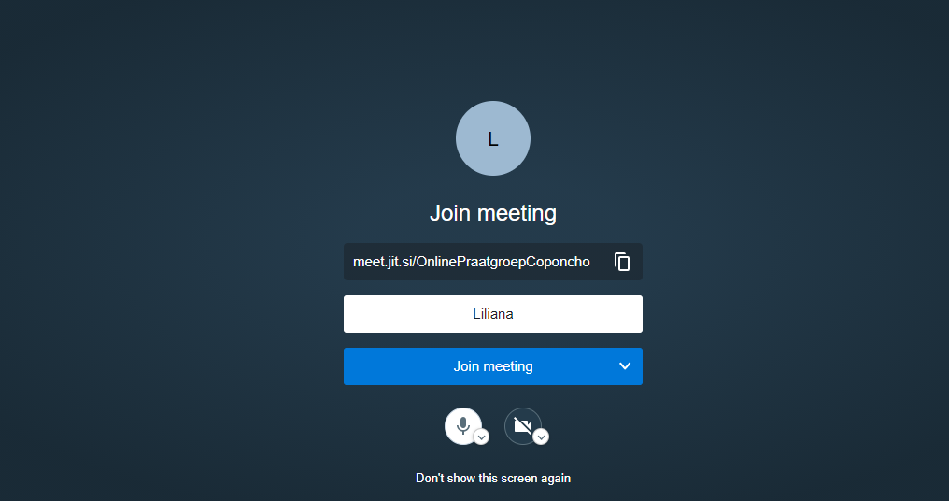

- Je kan in het witte veld je naam invullen
- Klik vervolgens op de blauwe knop ‘Join meeting’

- Je ziet nu dit scherm
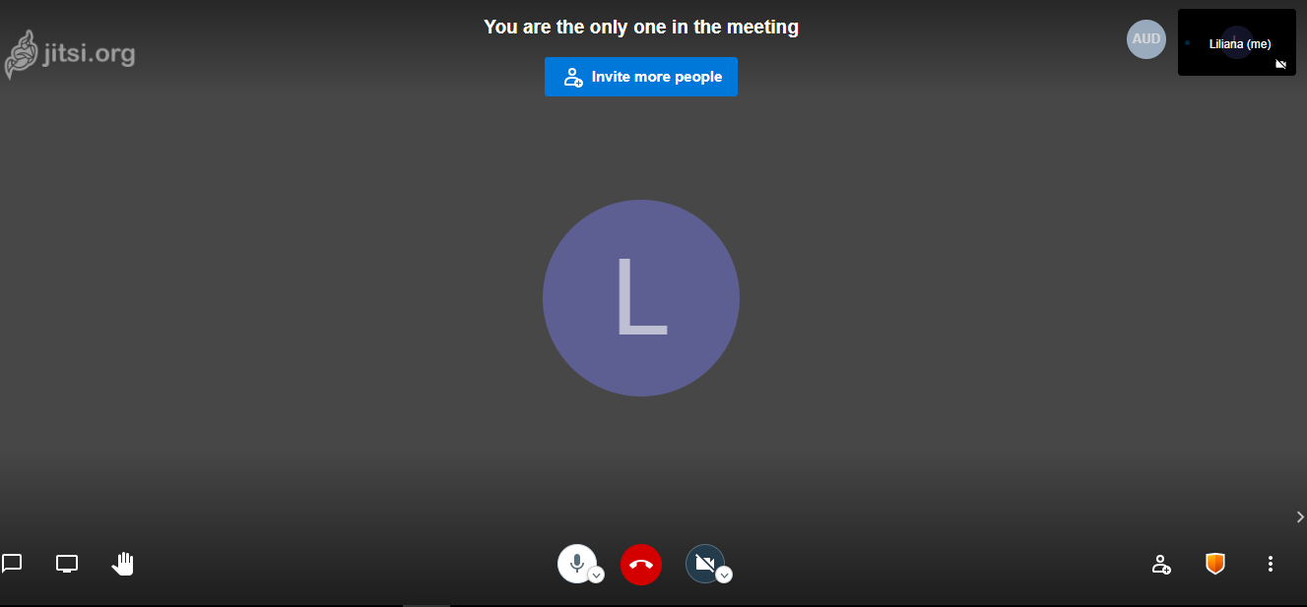

Klik onderaan in het midden van het scherm op de camera en microfoon om deze aan te zetten. ‘Mute’ betekent micro uit, ‘Unmute’ betekent micro aan. Links onderaan vind je drie andere icoontjes (chatfunctie om tussendoor een schriftelijke vraag te stellen, het icoontje in het midden staat voor ‘scherm delen’ en het handje dient om aan te geven dat je iets wil vragen aan de begeleider/spreker).

Voor we online samenkomen, maken we graag enkele afspraken:

- Maak 10 minuten voor de online bijeenkomst verbinding, zo kunnen we met z’n allen tijdig starten.
- Zet je microfoon tijdelijk uit om de spreker niet te storen met achtergrondgeluiden. Dan kan je nog altijd de spreker en de anderen horen. Wil je graag aan het woord komen, zet dan je microfoon aan. Bij Jitsi Meet is een groot aantal deelnemers tegelijk zichtbaar. Je zal, wanneer je spreekt, ook zichtbaar zijn voor de anderen.
- Indien nodig, kan je ook via de chatfunctie links onderaan het woord vragen. Of op het handje klikken om aan te geven dat je aan de begeleider een vraag wil stellen. We maken hierover ook wel afspraken bij de aanvang van de digitale bijeenkomst, afhankelijk van de grootte van de groep.

Heb je nog vragen?

- Stuur ons een mailtje via liliana.nikolova@coponcho.be of info@coponcho.be . We kunnen ook bij het begin van de digitale bijeenkomst technische vragen beantwoorden en alles kort even overlopen.
Graag tot dan!

